К 100- летию ВЛКСМ 26 октября в клубе с. Холмушино прошел тематический вечер «Славный путь комсомола».
«Что такое Комсомол? Это юность Родины.
Что такое Комсомол? Это гордость Родины.
Это чудо города, что в тайге построены.
Что такое Комсомол? Это сердце гордое. Это совести глаза будто небо синее.
Это руки мастеров, молодые, сильные. Что такое Комсомол?
Это племя звездное. Это дружная семья, это песня ладная.
Это слава прошлых дней, как мечта крылатая.»
На нашем празднике зрители узнали об истории возникновения комсомольской организации, о ее роли в те годы, о подвигах комсомольцев в Великой Отечественной войне. Прозвучали стихи о комсомоле в исполнении Алены Вовочкиной, Галины Поповой, Евгении Сафаровой «Запишите меня в комсомол», «Комсомольский билет» и песни о комсомоле в исполнении Вокального коллектива «Родные напевы»: «Комсомольцы добровольцы», «Дан приказ ему на запад», «Я люблю тебя жизнь»... Жители нашего села, молодость которых связана с комсомолом поделились своими воспоминаниями о своей комсомольской юности это – Зайков Николай Георгиевич, Чечит Галина Васильевна, Кретинина Галина Васильевна, Попова Галина Ивановна, Девяткин Владимир Алексеевич.
В фойе клуба Была оформлена выставка «Пионерское и Комсомольское прошлое моей семьи. С большим интересом жители села рассматривали фотографии, комсомольские билеты, значки, учетные карточки, комсомольские путевки, грамоты. Очень много представлено документов семьи Маркевич Гаврила Демидовича от Усольского городского комитета ВЛКСМ Диплом «Мастер - Золотые руки». Почетные Грамоты Постановлением бюро Усольского горкома КПСС и исполкома районного совета народных депутатов и президиума за достижение высоких показателей в труде и выполнение социалистических обязательств. Почетная Грамота ЦК ВЛКСМ Маркевич Г.Д. секретарь комитета ВЛКСМ совхоза за активное участие в работе Иркутской сельской областной комсомольской организации. Январь 1966 года была вручена Комсомольская путевка на 4 областной слет молодых передовиков сельского хозяйства Иркутской области. В 1973 году выдано Свидетельство комбайнеру Маркевич Г.Д. о занесении в Книгу Почета за достижение высоких показателей в выполнении социалистических обязательств. Смотришь эти документы и дух захватывает. Вот патриотическое воспитание подрастающего поколения!
Мы живем в стране с великим прошлым!
Комсомол останется в истории как символ Мужества, Героизма,, беззаветного Служения своему Отечеству. Это знают ветераны, но это надо знать и входящим в жизнь молодым поколениям, на чьи плечи ложиться тяжелейший груз ответственности за будущее.
Мы сердечно поздравляем всех с Днем рождения Комсомола!
Слава тебе, Комсомол!»

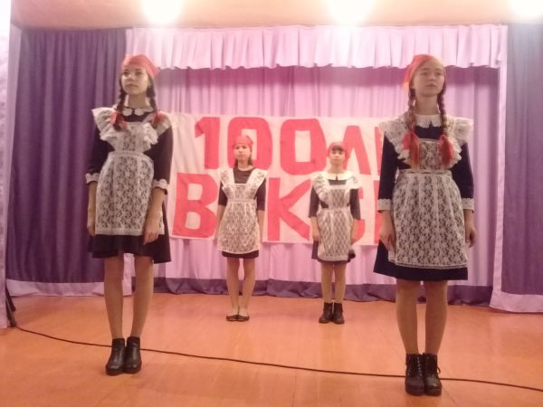

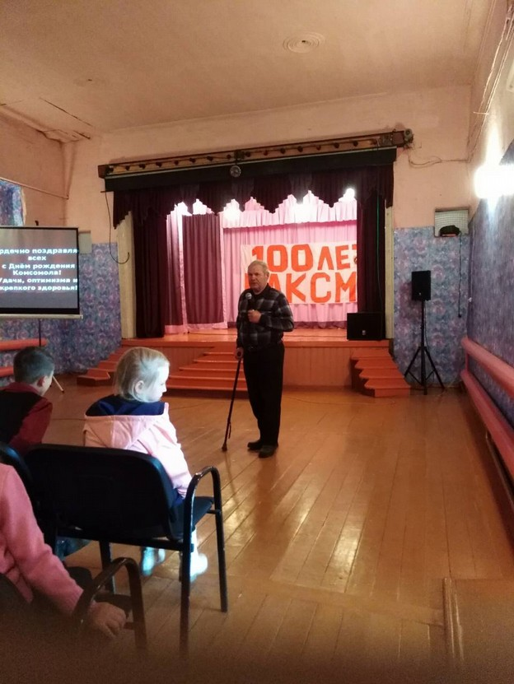
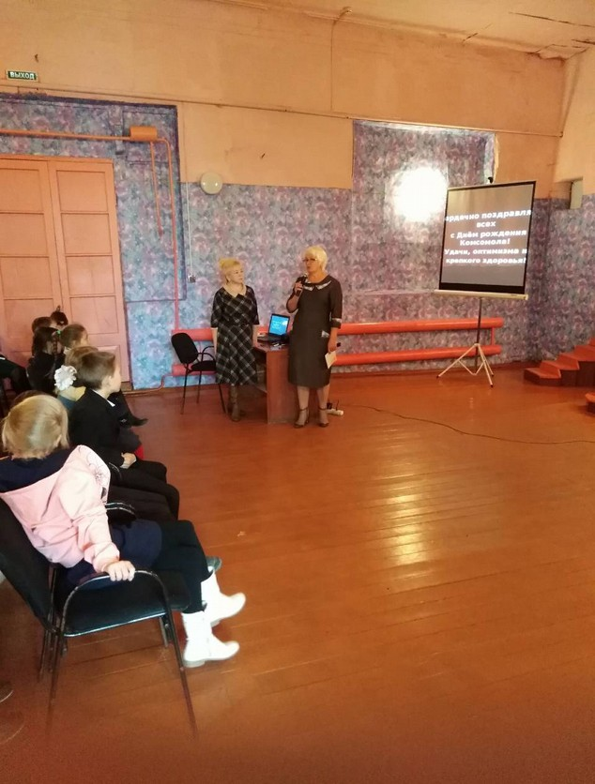

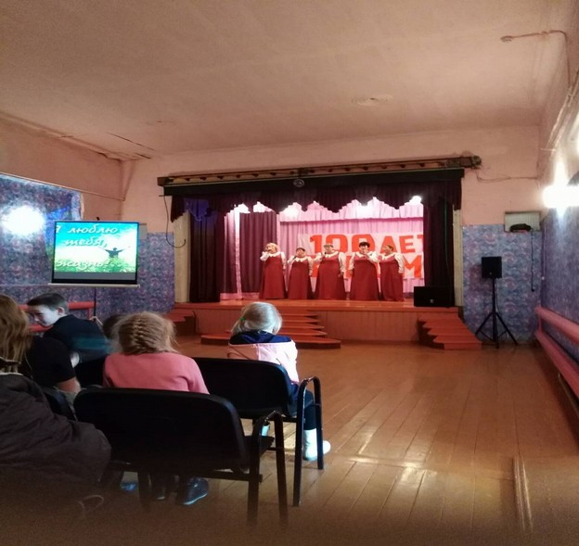
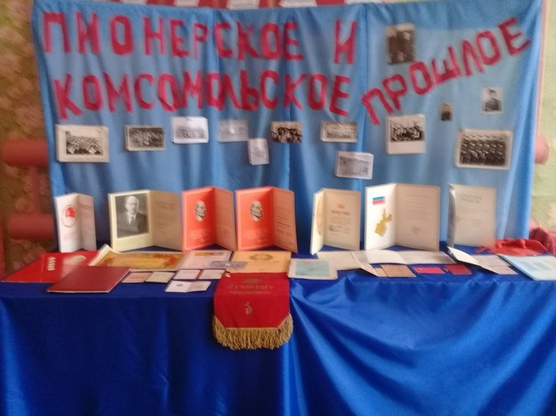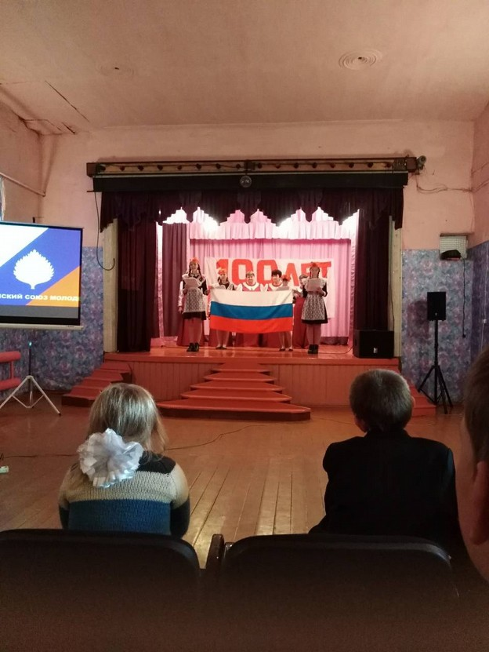

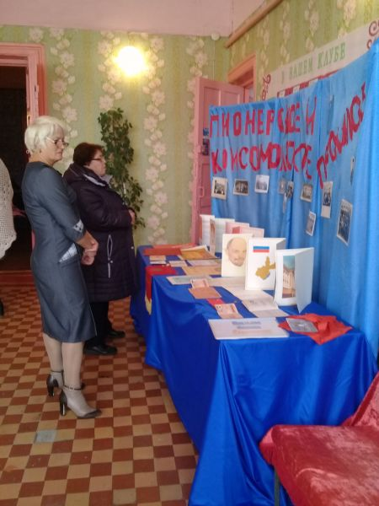

28 октября распространили на селе буклеты «Навстречу 100-летию Комсомола!»

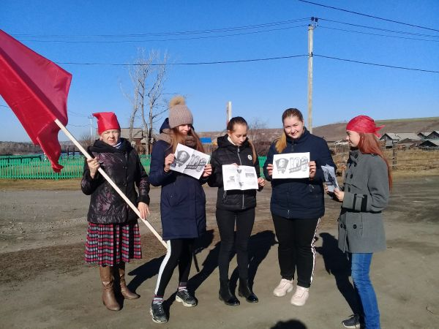

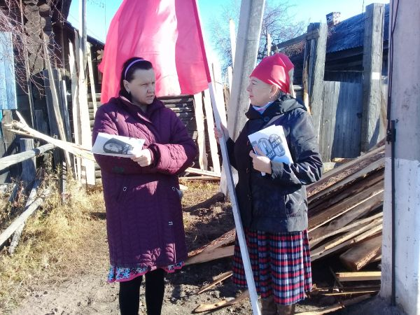

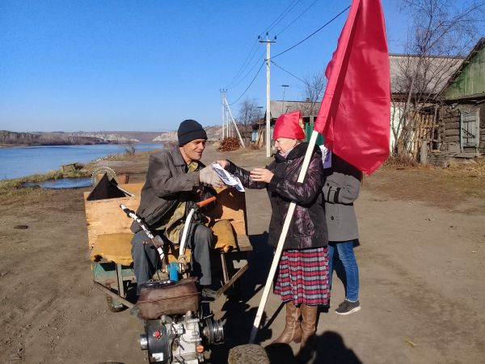

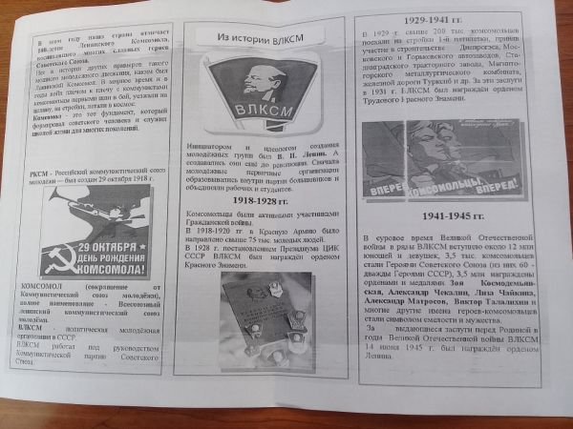

Олейникова Н.П.

